Примерные оценочные материалы,
применяемые при проведении промежуточной аттестации
по дисциплине (модулю)
«Технологии проектирования»

При проведении промежуточной аттестации (зачет 3 семестр) обучающемуся предлагается решить 1 задачу из нижеприведенного списка.

Вариант №1
Нарисовать 3D-модель двухстворчатого шкафа. Стенки и створки изобразить в виде объѐмных пластин (параллелепипедов). По нажатию на клавиши ‘←’ / ‘ →’ - открывать / закрывать створки шкафа с некоторым шагом угла поворота. По нажатию на клавиши ‘↓’ / ‘↑’ - изменять высоту шкафа. По нажатию на правую клавишу мыши наклонять шкаф назад, на левую - наклонять шкаф вперѐд.

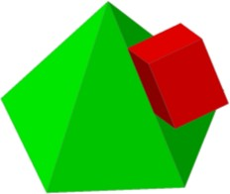
Вариант №2

Нарисовать произвольную пирамиду и куб, одно из рѐбер которого расположено на ребре пирамиды. По нажатию на левую / правую клавишу мыши выполнять поворот куба относительно ребра пирамиды. По
нажатию на клавиши ‘↓’ / ‘↑’ - перемещать куб вдоль ребра пирамиды. По нажатию на цифровые клавиши менять у пирамиды ребро, с которым связан куб.

Вариант №3
Нарисовать 3D-модель прямоугольного ящика с крышкой. Стенки и крышку изобразить в виде объѐмных пластин (параллелепипедов). По нажатию на клавиши ‘↓’ / ‘↑’ - открывать / закрывать крышку поворотом относительно верхнего горизонтального ребра, с некоторым шагом угла поворота. По нажатию на цифровые клавиши – менять ребро ящика, с которым связана крышка. * По нажатию на левую / правую клавишу мыши - плавно разворачивать ящик относительно вертикальной оси (использовать таймер).

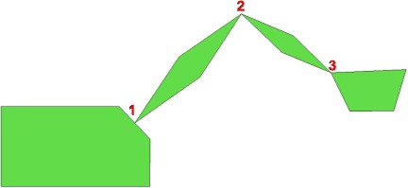
Вариант №4

Нарисовать 3D-модель экскаватора. Корпус, стрелу и ковш изобразить объѐмными элементами. По нажатию на
цифровые клавиши – выбирать текущее преобразование, выполняемое по клавишам мыши:
‘0’ – вращение платформы со стрелой относительно вертикальной оси; ‘1’, ‘2’, ‘3’ – вращение сегмента стрелы (см. рис.). По нажатию на клавиши ‘←’ / ‘ →’ / ‘↓’ / ‘↑’ - перемещать экскаватор в горизонтальной плоскости.

Вариант №5
Нарисовать 4 куба. При нажатии на цифровые клавиши ‘1’-‘4’ делать один из кубов текущим (помечать специальным цветом). По нажатию на клавиши ‘+’ / ‘–’ - изменять размер текущего куба. По нажатию на левую / правую клавишу мыши выполнять поворот всех кубов относительно вертикальной оси, проходящей через центр текущего куба. По нажатию на клавиши ‘←’ / ‘→’ / ‘↓’ / ‘↑’ - перемещать текущий куб в горизонтальной плоскости.
* По нажатию клавиши <пробел> плавно разворачивать текущий куб относительно вертикальной оси, проходящей через его центр (по таймеру).

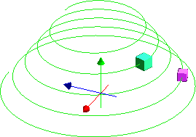
Вариант №6

Разработать программу моделирования движения 3D-фигур. Фигуры (например, кубы) должны двигаться вдоль конической спирали в разных направлениях (вверх/вниз) с одновременным плавным изменением размеров и цветов по заданным произвольным законам. Центр фигуры должен находиться на спирали.

Вариант №7

Разработать программу моделирования движения 3D-фигур. Изображение должно состоять из нескольких вращающихся каруселей, различного размера, различного цвета и с различным количеством лучей. Лучи каруселей рисовать линиями, сидения – кубами. Все параметры, включая количество каруселей в сцене, выбирать случайным образом.

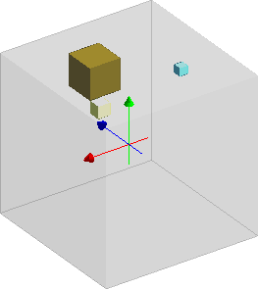
Вариант №8

Разработать программу моделирования движения 3D-фигур. 3D-фигуры (несколько шаров и кубов) должны двигаться внутри параллелепипеда по прямолинейным траекториям, «отражаясь» от его стенок. При пересечении фигур помечать их специальным цветом (пересечения проверять упрощѐнно).

Вариант №9

Смоделировать процесс скручивания прямолинейного отрезка жгута из 3-х цилиндрических проводов разного цвета. Скручивание должно выполняться плавно, периодически на положительный и отрицательный угол (т.е. то в одну, то в другую сторону). Параметры изображения (длина жгута, диаметр провода, максимальный угол и шаг угла скручивания, цвета) задавать в диалоговом окне. Поверхность скручивания формировать упрощѐнно, используя сдвиг.

Вариант №10

Смоделировать процесс скручивания прямолинейного отрезка тонкостенной ребристой трубы.
Рѐбра должны быть расположены вдоль оси трубы и иметь плавную форму. Скручивание
должно выполняться плавно, периодически на положительный и отрицательный угол (т.е. то в одну, то в другую сторону). Параметры изображения (длина, диаметры трубы, максимальный угол и шаг угла скручивания, цвет) задавать в диалоговом окне. Поверхность скручивания
формировать упрощѐнно, используя сдвиг.

Вариант №11

Смоделировать процесс скатывания нескольких колѐс по спиральной линейчатой поверхности. Поверхность изобразить гранями. Колесо должно состоять из обода (рисовать гранями), спиц и оси (рисовать утолщѐнными линиями). Колѐса должны быть различного размера и двигаться с различной скоростью. Количество и параметры колѐс выбирать по случайному закону.

Вариант №12

Смоделировать работу маятника с конической пружиной (упрощѐнно). Груз изобразить в
форме цилиндра. Цвет груза должен иллюстрировать текущее соотношение энергий системы, например, максимум потенциальной – G, максимум кинетической – R. Параметры пружины (диаметры, число витков, цвета) и период колебаний задавать в диалоговом окне.

Вариант №13

Смоделировать циклическое падение мячиков на горизонтальную поверхность, с последующим отскоком. Учитывать некоторую потерю скорости при отскоке (отскок не абсолютно упругий). Изменять цвет мячика в зависимости от расстояния до поверхности.
Мячик изобразить сферой. Количество мячиков и начальные параметры (позиции) выбирать по случайному закону.

Вариант №14

Смоделировать иллюстрацию кинетического способа формирования поверхности - движение плоского контура вдоль оси, с изменением угла поворота и масштаба. Контур должен состоять из нескольких отрезков и / или дуг окружности. Изображение должно содержать построенную часть поверхности и образующий контур в текущем положении (выделить цветом).

Вариант №15

Смоделировать иллюстрацию кинетического способа формирования поверхности конической спирали с образующей в форме эллипса. Изображение должно содержать построенную часть поверхности и образующий контур в текущем положении (выделить цветом).
* Параметры (диаметры спирали, число витков, шаг образующей, цвета) задавать в диалоговом окне.

Вариант №16

Смоделировать процесс последовательного складывания прямоугольного листа бумаги поочерѐдно по вертикальной и горизонтальной средней линии. Одну из половин листа оставлять неподвижной, вращаемую половину выбирать случайно, для вращаемой половины плавно изменять цвет. Параметры (размеры листа, количество шагов складывания, цвета) задавать в диалоговом окне. Лист изобразить сеткой из нескольких прямоугольников.

Вариант №17

Построить 3D-изображение распространения круговых волн на поверхности воды. Волны обозначить плавным изменением цвета – от впадин (затемнение) к вершинам (осветление).
Параметры (размеры области, период и амплитуду волн, шаг сетки, цвет) задавать в диалоговом окне.

Вариант №18

Нарисовать 4 куба. Грани куба рисовать различными цветами (например, левая и правая – R, нижняя и верхняя - G). При нажатии на цифровые клавиши ‘1’-‘4’ делать один из кубов текущим (рисовать грани более светлыми цветами). По нажатию на клавиши ‘←’ / ‘→’ – плавно (по таймеру) разворачивать текущий куб относительно одной из его диагоналей на угол +/–120˚ (номер диагонали выбирать случайным образом).

